1. Tampilkan seluruh data umkm di Kota Bandung

Output :

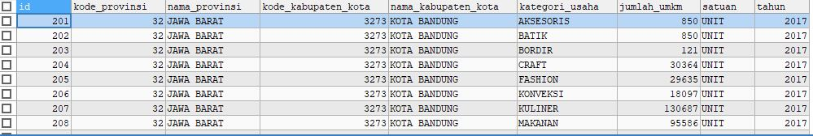

2. Tampilkan data umkm dari tahun 2019 dan disusun berdasarkan kategori usaha

Output :

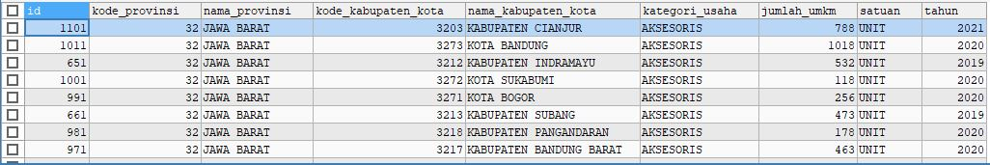

3. Kategori_usaha apa saja yang tersedia di dalam dataset?

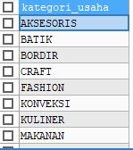

4. Tampilkan seluruh data hanya kategori_usaha FASHION dan MAKANAN

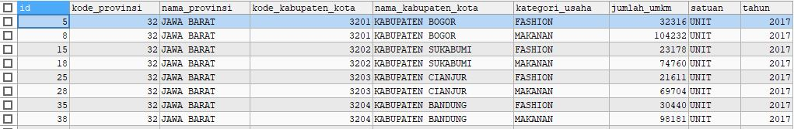

5. Tampilkan seluruh data dengan kategori usaha FASHION di Kabupaten Karawang lalu urutkan dari tahun terkecil hingga terbesar

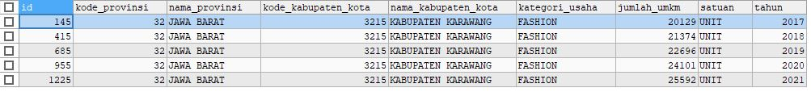

6. Tunjukkan kabupaten/kota yang memiliki usaha Kuliner atau FASHION

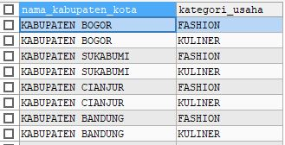

7. Tunjukkan seluruh data selain kategori usaha kuliner, makanan dan minuman

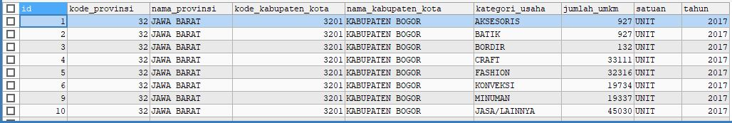

8. Ada berapa nilai null pada kolom id



9. Dari tahun 2018 s.d. 2020, bagaimana tren jumlah umkm di Kabupaten Tasikmalaya untuk kategori usaha Batik?



10. Tampilkan data yang nama kota/kab bandung dengan kategori usahanya kuliner pada tahun 2021 lalu urutkan berdasarkan umkm yg terbesar



11. Pada kode Kabupaten/Kota mana saja yang memiliki angka 7 pada digit ke 3 lalu urutkan dari kode yg terkecil ?

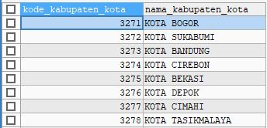

12. Berapa jumlah baris pada tabel umkm_jabar?



13. Berapa jumlah UMKM di Kabupaten Bekasi pada tahun 2017?



14. Bagaimana tren jumlah UMKM di Kabupaten Karawang dari dari tahun 2017 s.d. 2021?

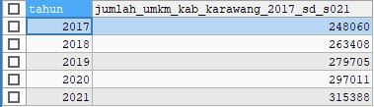

15. Berapa rata-rata UMKM dari setiap kategori usaha dari tahun ke tahun?

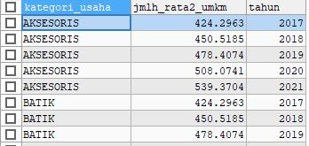

16. Bagaimana cara mengetahui kategori usaha dengan jumlah_umkm terbanyak di Kabupaten Sukabumi pada tahun 2021?



17. Tampilkan kota/kab dengan total jumlah UMKM kurang dari 100.000 pada tahun 2020

